SỞ GIÁO DỤC VÀ ĐÀO TẠO  NGHỆ AN  ĐỀ CHÍNH THỨC  (Đề thi có 04 trang) | KỲ KHẢO SÁT CHẤT LƯỢNG KẾT HỢP THI THỬ  LỚP 12, NĂM HỌC 2025 – 2026 (Đợt 3)  Môn thi: TOÁN  Thời gian làm bài: 90 phút, không kể thời gian phát đề.
Họ và tên: ………………………………………….. Số báo danh: ………………Mã đề 0121

PHẦN I. Câu trắc nghiệm nhiều phương án lựa chọn
Thí sinh trả lời từ câu 1 đến câu 12. Mỗi câu hỏi thí sinh chỉ chọn một phương án.
Câu 1. Đạo hàm cấp hai của hàm số là
A. . B. . C. . D. .
Câu 2. Cho hình chóp có đáy là hình chữ nhật và . Đường thẳng nào sau đây vuông góc với mặt phẳng ?
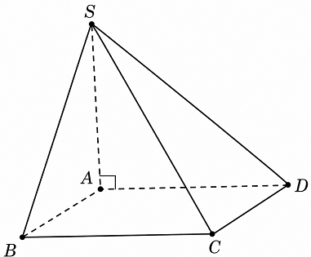
A. . B. . C. . D. .
Câu 3. Nếu thì bằng
A. . B. . C. . D. .
Câu 4. Cho hình phẳng giới hạn bởi các đường , , , . Gọi là thể tích của khối tròn xoay được tạo thành khi quay xung quanh trục . Mệnh đề nào dưới đây đúng?
A. . B. . C. . D. .
Câu 5. Tập nghiệm của phương trình là
A. . B. . C. . D. .
Câu 6. Cho hàm số liên tục trên đoạn và có bảng biến thiên như hình vẽ. Giá trị nhỏ nhất của hàm số trên đoạn bằng
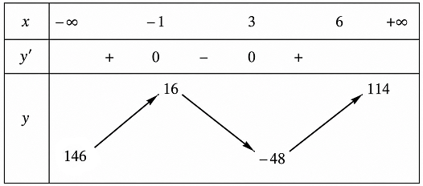
A. . B. . C. . D. .
Câu 7. Trong không gian với hệ trục tọa độ , cho mặt cầu có phương trình
. Tìm tọa độ tâm và bán kính của mặt cầu .
A. . B. . C. . D. .
Câu 8. Cho cấp số cộng với và công sai . Giá trị của bằng
A. . B. . C. . D. .
Câu 9. Trong không gian với hệ trục tọa độ , cho mặt phẳng có phương trình
. Điểm nào sau đây thuộc mặt phẳng ?
A. . B. . C. . D. .
Câu 10. Hai mẫu số liệu ghép nhóm có bảng tần số ghép nhóm như sau:
 | Nhóm
 | Tần số | 2 | 5 | 7 | 3 | 3
 | Nhóm
 | Tần số | 2 | 5 | 7 | 3 | 3
Gọi lần lượt là khoảng tứ phân vị của mẫu số liệu ghép nhóm . Phát biểu nào sau đây đúng?
A. . B. . C. . D. .
Câu 11. Cho hàm số có đồ thị như hình vẽ. Phương trình tiệm cận đứng và tiệm cận ngang của đồ thị lần lượt là
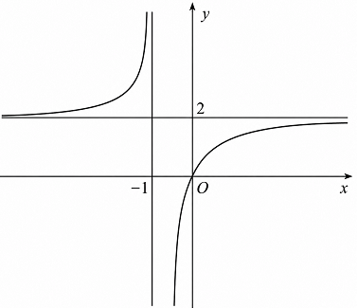
A. . B. . C. . D. .
Câu 12. Cho hình hộp chữ nhật . Khẳng định nào dưới đây là đúng?
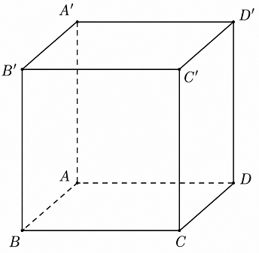
A. . B. . C. . D. .

PHẦN II. Câu trắc nghiệm đúng sai
Thí sinh trả lời từ câu 1 đến câu 4. Trong mỗi ý a), b), c), d) ở mỗi câu, thí sinh chọn đúng hoặc sai.
Câu 1. Trong một nhà máy thông minh, hệ tọa độ được thiết lập để điều hành các thiết bị tự động, đơn vị trên mỗi trục tọa độ là mét. Mặt sàn nhà máy nằm trên mặt phẳng . Một bộ định tuyến phát sóng Wi-Fi được treo tại vị trí , một cảm biến đo chấn động được gắn ngầm dưới nền nhà máy tại vị trí . Gọi là hình chiếu vuông góc của trên mặt sàn. Một robot tự hành di chuyển trên mặt sàn và luôn giữ khoảng cách đến bộ định tuyến bằng m. Biết rằng robot có nhiệm vụ đồng bộ dữ liệu với cảm biến và quá trình này đạt độ ổn định cao nhất khi khoảng cách giữa robot và cảm biến là nhỏ nhất.
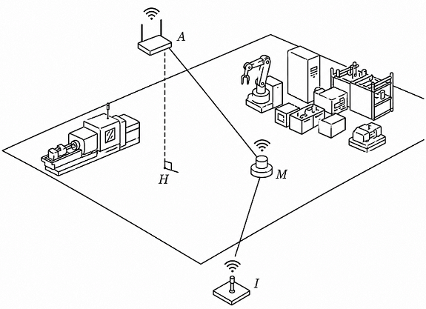
a) Điểm có tọa độ là .
b) Khoảng cách từ cảm biến đến mặt sàn nhà máy là m.
c) Trong quá trình di chuyển, khoảng cách từ robot đến điểm luôn không đổi và bằng m.
d) Khi quá trình đồng bộ dữ liệu đạt độ ổn định cao nhất, khoảng cách giữa robot và cảm biến là m.
Câu 2. Một cửa hàng có hạt giống hoa hướng dương và hạt giống hoa cúc. Tỉ lệ nảy mầm của hạt giống hoa hướng dương là , của hạt giống hoa cúc là . Một chuyên gia nông nghiệp chọn ngẫu nhiên một hạt giống. Chuyên gia sử dụng máy quét tia X để dự đoán khả năng nảy mầm của hạt giống. Nếu hạt giống có khả năng nảy mầm, máy quét báo “Đạt” với xác suất . Nếu hạt giống không có khả năng này nảy mầm, máy quét báo “Đạt” với xác suất .
a) Xác suất chuyên gia chọn được hạt giống hoa cúc là .
b) Biết rằng chuyên gia đã chọn được hạt giống hoa cúc, xác suất để hạt giống đó không nảy mầm là .
c) Xác suất chuyên gia chọn được hạt nảy mầm là .
d) Một hạt giống sau khi quét kiểm tra, máy đã báo “Đạt”. Xác suất để hạt giống đó thực sự không nảy mầm nhỏ hơn .
Câu 3. Cho hàm số .
a) Đạo hàm của hàm số đã cho là .
b) Phương trình có tập nghiệm là .
c) Ta có .
d) Gọi lần lượt là giá trị cực đại và giá trị cực tiểu của hàm số đã cho. Khi đó .
Câu 4. Một nghiên cứu khả năng ghi nhớ kiến thức của người học sau khi kết thúc khóa học đã chỉ ra rằng càng về lâu thì khả năng ghi nhớ kiến thức càng giảm. Nếu xem là phần trăm kiến thức người học còn nhớ sau tháng thì thể hiện là tốc độ thay đổi kiến thức của người học. Nghiên cứu cho thấy , điều này thể hiện càng về lâu thì khả năng ghi nhớ kiến thức càng giảm. Độ lớn của chính là tốc độ giảm sút kiến thức của người học. Hai bạn Thành và Công cùng tham gia một khóa học. Sau khi kết thúc khóa học, phần trăm kiến thức bạn Thành còn nhớ sau tháng được mô hình hóa bởi hàm số , với .
a) Tại thời điểm khóa học vừa kết thúc, bạn Thành nhớ được kiến thức.
b) Tốc độ thay đổi kiến thức của bạn Thành ở thời điểm sau tháng kết thúc khóa học là .
c) Tại thời điểm sau tháng khóa học kết thúc, tốc độ giảm sút kiến thức của bạn Thành là /tháng.
d) Biết rằng tại mọi thời điểm, tốc độ thay đổi kiến thức của bạn Thành luôn gấp lần tốc độ thay đổi kiến thức của bạn Công. Tại thời điểm kết thúc khóa học, bạn Công nhớ được kiến thức. Sau tháng, lượng kiến thức bạn Công còn nhớ được hơn .

PHẦN III. Câu trắc nghiệm trả lời ngắn
Thí sinh trả lời từ câu 1 đến câu 6.
Câu 1. Trong một mô hình kinh tế, hàm cung là giá của một sản phẩm khi nhà sản xuất sẵn sàng bán ra sản phẩm, hàm cầu là giá của một sản phẩm khi người tiêu dùng có nhu cầu mua sản phẩm. Điểm cắt nhau của đồ thị hàm cầu và hàm cung được gọi là điểm cân bằng thị trường. Các nhà kinh tế gọi thặng dư tiêu dùng là diện tích của hình giới hạn bởi đồ thị hàm cầu, đường ngang và trục tung. Tương tự, thặng dư sản xuất là diện tích của hình giới hạn bởi đồ thị của hàm cung, đường ngang và trục tung (Hình vẽ).
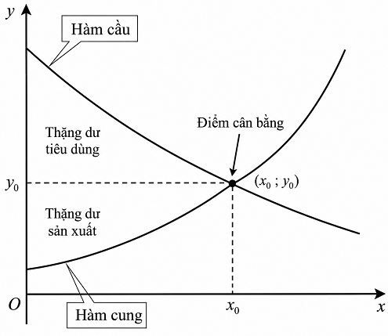
Xem xét thị trường tấm pin năng lượng mặt trời thế hệ mới được mô hình hóa theo mô hình kinh tế này. Hàm cầu là (triệu đồng/tấm). Hàm cung là (triệu đồng/tấm). Trong đó là sản lượng (đơn vị: nghìn sản phẩm), là giá bán (đơn vị: triệu đồng/sản phẩm) và là chỉ số hiệu quả công nghệ . Biết rằng tại trạng thái cân bằng thị trường, thặng dư sản xuất đạt được là tỷ đồng. Tại thời điểm này, thặng dư tiêu dùng là bao nhiêu tỷ đồng?
Câu 2. Trong hóa học động học, đối với một phản ứng hóa học nối tiếp, nồng độ của chất trung gian sinh ra sẽ tăng lên đến một đỉnh rồi giảm dần do bị chuyển hóa thành chất khác. Dựa trên dữ liệu thực nghiệm, sự thay đổi nồng độ của một chất trung gian trong bình phản ứng được mô phỏng bởi hàm số:
.
Trong đó, là nồng độ chất trung gian (đơn vị: mmol/L) và là thời gian (đơn vị: phút) tính từ thời điểm bắt đầu phản ứng. Biết rằng mô hình toán học này chỉ áp dụng trong phút đầu tiên của phản ứng . Để thu hoạch được lượng chất trung gian nhiều nhất, hệ thống tự động cần trích xuất dung dịch ngay tại thời điểm nồng độ của nó đạt mức tối đa. Hỏi sau bao nhiêu phút kể từ khi bắt đầu phản ứng, nồng độ chất trung gian đạt giá trị lớn nhất?
Câu 3. Một máy chủ cần xử lý tuần tự tệp dữ liệu khác nhau, bao gồm: tệp văn bản, tệp âm thanh và tệp video. Việc xử lý liên tục các tệp dữ liệu cùng loại sẽ làm giảm hiệu suất của hệ thống. Do đó, hệ thống phải sắp xếp thứ tự xử lý sao cho không có bất kỳ hai tệp dữ liệu cùng loại nào (văn bản, âm thanh, video) được xếp liền kề nhau. Gọi là số cách sắp xếp thỏa mãn yêu cầu trên. Hãy tính tổng các chữ số của .
Câu 4. Một công ty khai thác tuyến tàu cao tốc chở khách du lịch từ đất liền ra đảo với khoảng cách km. Giả sử tàu di chuyển với vận tốc không đổi trên suốt tuyến đường. Chi phí vận hành cho mỗi giờ hoạt động của tàu bao gồm:
+) Chi phí nhiên liệu: (đồng), với (km/h) là vận tốc của tàu .
+) Chi phí cố định (lương thủy thủ đoàn, khấu hao, bến bãi,...): đồng.
Để đảm bảo chất lượng dịch vụ, thời gian di chuyển mỗi chuyến không được vượt quá giờ phút. Đồng thời, vì lý do an toàn hàng hải, tàu không được chạy quá km/h. Tàu có sức chứa tối đa hành khách và giả sử rằng số lượng khách trên mỗi chuyến đi luôn đạt mức tối đa. Ban giám đốc thiết lập mục tiêu lợi nhuận thu được từ mỗi chuyến đi bằng tổng chi phí vận hành của chuyến đó. Để đạt được mức lợi nhuận này trong điều kiện tàu được vận hành với tổng chi phí thấp nhất, giá vé mỗi hành khách phải trả là bao nhiêu nghìn đồng?
Câu 5. Cho hình hộp chữ nhật có đáy là hình chữ nhật, và . Gọi là số đo của góc nhị diện . Tính theo đơn vị độ, làm tròn kết quả đến hàng đơn vị.
Câu 6. Trong không gian , mỗi đơn vị trên các trục tọa độ ứng với mét. Mặt phẳng biểu diễn mặt sàn của một gara, trục hướng thẳng đứng lên trên. Một bức tường thẳng đứng trong gara được mô hình hóa bởi mặt phẳng . Chiếc ô tô đang lùi chậm vào vị trí đỗ theo hướng vectơ . Ba cảm biến lùi được gắn cố định trên cản sau của ô tô. Tại thời điểm bắt đầu xét, tọa độ của ba cảm biến lần lượt là , , .
Hệ thống phát tín hiệu cảnh báo “Bíp” tại thời điểm đầu tiên có ít nhất một cảm biến cách bức tường không quá mét. Gọi là tọa độ của cảm biến đầu tiên đạt ngưỡng cảnh báo. Tính .
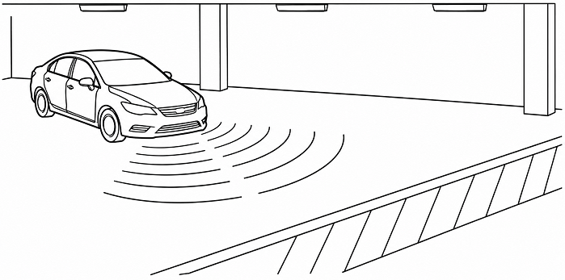
------ HẾT ------

ĐÁP ÁN THAM KHẢO

Phần I.
Câu | 1 | 2 | 3 | 4 | 5 | 6 | 7 | 8 | 9 | 10 | 11 | 12
Đáp án | A | A | D | D | B | D | A | B | D | B | C | C

Phần II.
Câu | a | b | c | d
Câu 1 | Đúng | Sai | Đúng | Sai
Câu 2 | Đúng | Sai | Đúng | Sai
Câu 3 | Sai | Đúng | Đúng | Sai
Câu 4 | Đúng | Sai | Sai | Đúng

Phần III.
Câu | 1 | 2 | 3 | 4 | 5 | 6
Đáp số | 0,4 | 2 | 36 | 130 | 134 | 3,1
LỜI GIẢI THAM KHẢO

Phần I.

Câu 1
Ta có .
Suy ra và .
Vậy đạo hàm cấp hai là .
Chọn A.

Câu 2
Ta có nên .
Vì là hình chữ nhật nên .
Mặt phẳng chứa hai đường thẳng cắt nhau là và .
Do cùng vuông góc với và nên:
.
Chọn A.

Câu 3
Ta có: .
Khi đó: .
Chọn D.

Câu 4
Hình phẳng được giới hạn bởi , , , .
Khi quay quanh trục , bán kính thiết diện là: .
Thể tích khối tròn xoay là: .
Chọn D.

Câu 5
Phương trình:
Suy ra:
.
Vậy tập nghiệm là:.
Chọn B.

Câu 6
Từ bảng biến thiên:
- ;
- ;
- ;
- .
Giá trị nhỏ nhất trên đoạn là: .
Chọn D.

Câu 7
Phương trình mặt cầu: .
So sánh với dạng chuẩn: .
Ta có tâm: .
Bán kính: .
Chọn A.

Câu 8
Cấp số cộng có , công sai .
Ta có: .
Chọn B.

Câu 9
Mặt phẳng có phương trình: .
Thử điểm : .
Vậy thuộc mặt phẳng .
Chọn D.

Câu 10
Hai mẫu số liệu và có cùng tần số và các khoảng nhóm của đều là các khoảng nhóm của tịnh tiến sang phải đơn vị.
Cụ thể:
,
,
,
,
.
Do đó các tứ phân vị của cũng bằng các tứ phân vị của cộng thêm .
Vì khoảng tứ phân vị là hiệu giữa tứ phân vị thứ ba và tứ phân vị thứ nhất nên không thay đổi khi tịnh tiến.
Suy ra: .
Chọn B.

Câu 11
Từ đồ thị ta thấy:
- Đường tiệm cận đứng là ;
- Đường tiệm cận ngang là .
Vậy phương trình tiệm cận đứng và tiệm cận ngang lần lượt là: .
Chọn C.

Câu 12
Trong hình hộp chữ nhật , đáy là hình chữ nhật.
Hai vectơ và có:
- cùng phương;
- cùng chiều;
- cùng độ dài.
Do đó: .
Chọn C.

Phần II.

Câu 1
Ta có mặt sàn nhà máy là mặt phẳng , tức là mặt phẳng .
Điểm , .

a) Điểm có tọa độ là .
là hình chiếu vuông góc của lên mặt phẳng nên giữ nguyên hoành độ, tung độ và cho cao độ bằng .
Vậy .
a) Đúng.

b) Khoảng cách từ cảm biến đến mặt sàn nhà máy là m.
Mặt sàn là mặt phẳng .
Điểm nên khoảng cách từ đến mặt sàn là:
m.
Không phải m.
b) Sai.

c) Trong quá trình di chuyển, khoảng cách từ robot đến điểm luôn không đổi và bằng m.
Robot di chuyển trên mặt sàn nên .
Ta có m và m.
Vì nên .
Xét tam giác vuông :
.
Suy ra: m.
Vậy trong quá trình di chuyển, luôn nằm trên đường tròn tâm , bán kính m.
c) Đúng.

d) Khi quá trình đồng bộ dữ liệu đạt độ ổn định cao nhất, khoảng cách giữa robot và cảm biến là m.
Gọi là hình chiếu của lên mặt phẳng .
Ta có: .
Khoảng cách:
.
Robot nằm trên đường tròn tâm , bán kính m. Để nhỏ nhất thì khoảng cách từ đến nhỏ nhất.
Vì nên:
.
Mặt khác: .
Do đó: m.
Không phải m.
d) Sai.

Câu 2
Có hạt giống hoa hướng dương và hạt giống hoa cúc.
Tổng số hạt giống là: .
Gọi:
- : chọn được hạt giống hoa hướng dương;
- : chọn được hạt giống hoa cúc;
- : hạt giống nảy mầm;
- : máy báo “Đạt”.
Ta có: , .
Tỉ lệ nảy mầm: , .
Máy quét: , .

a) Xác suất chuyên gia chọn được hạt giống hoa cúc là .
Ta có: .
a) Đúng.

b) Biết rằng chuyên gia đã chọn được hạt giống hoa cúc, xác suất để hạt giống đó không nảy mầm là .
Với hạt giống hoa cúc, tỉ lệ nảy mầm là .
Do đó xác suất không nảy mầm là: .
Không phải .
b) Sai.

c) Xác suất chuyên gia chọn được hạt nảy mầm là .
Ta có: .
Suy ra: .
c) Đúng.

d) Một hạt giống sau khi quét kiểm tra, máy đã báo “Đạt”. Xác suất để hạt giống đó thực sự không nảy mầm nhỏ hơn .
Ta có: .
Xác suất máy báo “Đạt” là:
.
.
Theo công thức xác suất có điều kiện:
.
Vì nên mệnh đề đã cho sai.
d) Sai.

Câu 3
Cho hàm số: .
Ta có: .

a) Đạo hàm của hàm số đã cho là .
Đạo hàm đúng là: .
Không phải .
a) Sai.

b) Phương trình có tập nghiệm là .
Ta có:
.
.
.
Vậy tập nghiệm là: .
b) Đúng.

c) Ta có .
Tính:
.
.
c) Đúng.

d) Gọi lần lượt là giá trị cực đại và giá trị cực tiểu của hàm số đã cho. Khi đó .
Ta có:
.
Bảng dấu:
- khi hoặc ;
- khi .
Do đó hàm số đạt cực đại tại và cực tiểu tại .
Suy ra:
,
.
Vậy: .
Không phải .
d) Sai.

Câu 4
Hàm số biểu diễn phần trăm kiến thức bạn Thành còn nhớ sau tháng là:
, với .
Ta có: .

a) Tại thời điểm khóa học vừa kết thúc, bạn Thành nhớ được kiến thức.
Thời điểm khóa học vừa kết thúc tương ứng với .
.
Vậy bạn Thành nhớ được kiến thức.
a) Đúng.

b) Tốc độ thay đổi kiến thức của bạn Thành ở thời điểm sau tháng kết thúc khóa học là .
Ta tính được: .
Mệnh đề cho thiếu hệ số khi lấy đạo hàm của .
b) Sai.

c) Tại thời điểm sau tháng khóa học kết thúc, tốc độ giảm sút kiến thức của bạn Thành là /tháng.
Ta có: .
Vì nên tốc độ giảm sút kiến thức là:
/tháng.
Không phải /tháng.
c) Sai.

d) Biết rằng tại mọi thời điểm, tốc độ thay đổi kiến thức của bạn Thành luôn gấp lần tốc độ thay đổi kiến thức của bạn Công. Tại thời điểm kết thúc khóa học, bạn Công nhớ được kiến thức. Sau tháng, lượng kiến thức bạn Công còn nhớ được hơn .
Gọi là phần trăm kiến thức bạn Công còn nhớ sau tháng.
Vì tốc độ thay đổi kiến thức của Thành gấp lần của Công nên:
.
Suy ra: .
Lại có .
Do đó: .
Ta tính được:
.
Sau tháng:
.
Vì nên sau tháng, lượng kiến thức bạn Công còn nhớ được hơn .
d) Đúng.

Phần III.

Câu 1
Ta có hàm cầu: .
Hàm cung: .
Gọi điểm cân bằng là . Khi đó:
.
Đồng thời: .
Suy ra: .
Do đó: .
Thặng dư sản xuất là: .
Thay vào: .
Suy ra: .
.
hoặc .
Vì nên , suy ra . Do đó nhận .
Thặng dư tiêu dùng là diện tích giới hạn bởi hàm cầu, đường và trục tung:
.
Với , ta có:
.
Vậy thặng dư tiêu dùng là:
.
Đơn vị là tỷ đồng.
Đáp số: 0,4.

Câu 2
Ta có: , với .
Tính đạo hàm: .
.
.
hoặc .
Do nên chỉ nhận .
So sánh giá trị tại các điểm cần xét:
.
.
.
Giá trị lớn nhất đạt tại .
Đáp số: 2 phút.

Câu 3
Gọi:
- : tệp video, có tệp;
- : tệp âm thanh, có tệp;
- : tệp văn bản, có tệp.
Trước hết đếm số cách sắp xếp theo loại tệp, chưa phân biệt từng tệp cụ thể.
Xếp tệp video trước:
Có khe để đặt các tệp âm thanh và văn bản. Để không có hai video đứng cạnh nhau, khe ở giữa bắt buộc phải có ít nhất một tệp không phải video.
Có tổng cộng tệp không phải video. Sau khi đặt mỗi khe giữa một tệp, còn thừa tệp để phân phối vào khe.
Trong mỗi khe, nếu có nhiều hơn một tệp thì các tệp âm thanh và văn bản phải xen kẽ nhau.
Đếm số sơ đồ loại tệp:
Trường hợp | Số cách chọn khe | Số cách xếp A, T | Số sơ đồ
Một khe giữa nhận thêm 2 tệp
Một khe ngoài nhận thêm 2 tệp
Hai khe giữa, mỗi khe nhận thêm 1 tệp
Một khe giữa và một khe ngoài, mỗi khe nhận thêm 1 tệp
Hai khe ngoài, mỗi khe nhận thêm 1 tệp
Vậy số sơ đồ loại tệp là:
.
Vì các tệp dữ liệu là khác nhau nên sau khi có sơ đồ loại tệp:
- tệp video hoán vị được $7!$ cách;
- tệp âm thanh hoán vị được $5!$ cách;
- tệp văn bản hoán vị được $3!$ cách.
Do đó:
.
.
Tổng các chữ số của là:
.
Đáp số: 36.

Câu 4
Quãng đường là km, vận tốc là km/h.
Thời gian đi một chuyến là: giờ.
Điều kiện thời gian không vượt quá giờ phút:
.
Điều kiện an toàn: .
Vậy .
Chi phí vận hành cho mỗi giờ là: đồng.
Tổng chi phí cho một chuyến là: .
Suy ra: .
Tính đạo hàm: .
.
.
.
Giá trị này không thuộc đoạn . Trên đoạn , hàm chi phí tăng nên chi phí nhỏ nhất đạt tại .
Khi đó:
.
đồng.
Lợi nhuận bằng chi phí, nên doanh thu cần đạt là:
đồng.
Có hành khách, nên giá vé mỗi hành khách là:
đồng.
Tức là nghìn đồng.
Đáp số: 130.

Câu 5
Vì chỉ xét tỉ lệ độ dài, chọn .
Đặt hệ tọa độ: .
Ta cần tính góc nhị diện , tức là góc giữa hai nửa mặt phẳng và có chung cạnh .
Ta có: .
Trong mặt phẳng đáy , một vectơ vuông góc với và hướng về phía là:
.
Thật vậy: .
Trong mặt phẳng , một vectơ vuông góc với và hướng về phía là:
.
Ta có: .
Vậy góc nhị diện cần tìm là góc giữa và .
Tính: .
.
.
Suy ra:
.
Do đó: .
Làm tròn đến hàng đơn vị:
.
Đáp số: 134.

Câu 6 Mặt phẳng bức tường: .
Khoảng cách từ điểm đến là:
.
Hệ thống cảnh báo khi khoảng cách không quá m, tức là: .
Suy ra: .
Ban đầu:
Với :
.
Với :
.
Với :
.
Xe chuyển động theo vectơ . Sau thời gian tham số , mỗi cảm biến có tọa độ mới:
.
Khi đó giá trị tăng thêm: .
Cảm biến chạm ngưỡng cảnh báo đầu tiên khi: .
Với cảm biến và : .
.
Với cảm biến : .
.
Vì nên cảm biến đạt ngưỡng cảnh báo đầu tiên.
Tọa độ điểm cảnh báo là: .
.
.
Vậy: .
Đáp số: 3,1.

